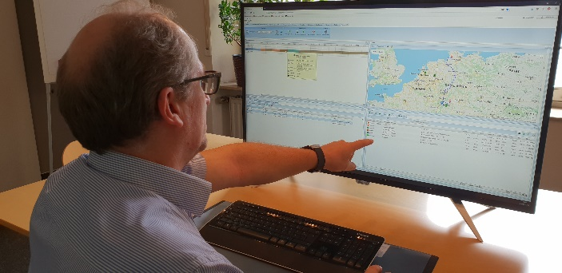
Die Anwendungen von Arealcontrol erfüllen höchste Sicherheitsstandards, was nun auch die Mercedes-Benz Connectivity Service GmbH (MBCS) bestätigt hat. Hier gilt Arealcontrol jetzt als Partner.
Quelle: / Das Foto steht unter www.logpr.de zum Herunterladen bereit.

Telematik
Arealcontrol wird Partner von Stuttgarter Automobilkonzern

Stuttgart, 2. August 2022 – Die auf Soft- und Hardwarelösungen für Telematik-, IoT-Anwendungen und Automatisierung spezialisierte Arealcontrol GmbH wurde jetzt Partner der Mercedes-Benz Connectivity Services GmbH (MBCS). Zuvor waren die Sicherheits- und Datenschutzstandards des mehrfach mit Produktpreisen ausgezeichneten Unternehmens gründlich analysiert worden. Als Partner und Telematikanbieter kann Arealcontrol über eine von MBCS entwickelte API/Schnittstelle auf die Fahrzeugdaten seiner Kunden zugreifen und diese für Telematikzwecke nutzen. Dabei geht es ausschließlich um Daten von Firmenfahrzeugen der Arealcontrol-Kunden, die dafür ihr Einverständnis gemäß DSGVO erklärt haben. Der Datenschutz sowie beiderseitige Kontrollmechanismen waren zentraler Bestandteil im Onboarding-Prozess.
Davon profitieren vor allem Kunden, deren Fuhrparks teilweise oder vollständig aus Fahrzeugen mit dem Stern bestehen. Diese Unternehmen können jetzt viele Telematiklösungen von Arealcontrol nutzen, ohne zusätzliche Hardware zu installieren. Ein Beispiel dafür ist das elektronische Fahrtenbuch, das jede Fahrt automatisch und nicht manipulierbar in einem Datenbanksystem dokumentiert sowie optional umfangreiches Fuhrpark- und Flotten-Management. Für Mercedes-Fahrzeuge mit einem Gesamtgewicht von bis zu 3,5 t kann Arealcontrol über die API die dafür erforderlichen Daten empfangen.
Das elektronische Fahrtenbuch von Arealcontrol ist seit 2008 bei hunderten Firmen im Einsatz und beim Finanzamt anerkannt. Die Fahrtenbücher in großen Flotten und Fuhrparks können übersichtlich erstellt, ergänzt und als PDF-Dokument zum Herunterladen gespeichert werden. Die Aufzeichnungen aller Fahrten können bequem im Online-Portal verwaltet werden. Die Steuerersparnis durch ein Fahrtenbuch beträgt je nach Einkommen, Steuersatz und Listenpreis des Firmenfahrzeugs zwischen 1.800 und mehr als 5.000 EUR. Ein digitales, elektronisches Fahrtenbuch ist zudem eine gute Grundlage für das Optimieren, Digitalisieren und Automatisieren betrieblicher Prozesse. Mit Blick auf sich ändernde Mobilitätskonzepte in Unternehmen bietet die Arealcontrol Telematik-Platform viele Optionen, über auf Personen zugeordnete Fahrzeuge, Pool-Fahrzeuge mit Buchungssystem bis hin zum Corporate-Carsharing.
Die Lösungs-Palette von Arealcontrol reicht von automatisierten Zeit- und Leistungsnachweisen pro Fahrzeug, Mitarbeiter und Einsatzort über elektronische Fahrtenbücher für Pool-Flotten bis hin zu Lösungspaketen aus Telematik, Transportmanagement und Integration von ERP-/CRM-Systemen. Zu den Kunden zählen Transport-, Logistik-, Bau-, Handwerks- und Service-Unternehmen sowie größere Flotten-Betreiber aus vielen Branchen.
Die Mercedes-Benz Connectivity Service GmbH entwickelt als eigenständige Tochtergesellschaft digitale datenbasierte Produkte, die B2B-Kunden aus unterschiedlichsten Branchen helfen, ihre Prozesse zu optimieren und die Effizienz zu steigern. Grundlage bilden die Daten von mehr als 100 Messpunkten, Signalen und Fahrbefehlen innerhalb und außerhalb von Mercedes-Benz Fahrzeugen.
Kurzprofil Arealcontrol GmbH
Die Arealcontrol GmbH ist ein im Jahr 2003 gegründeter Anbieter für Telematik- & IoT-Lösungen mit optionaler GPS-Ortung und -Tracking sowie Software für Transport/Logistik, Handel, Handwerk-, Bauunternehmen und mittelständische Industrie. Heute stehen mehrfach mit Awards ausgezeichnete Lösungen für den Flotten- und Fuhrparkbedarf in vielen Anwendungen und Branchen zur Verfügung. Zuletzt gewann Arealcontrol den 1. Platz des Deutschen Telematik Preis 2022, Kategorie „Field Service“, bereits 2018 den 1. Platz für Service-PKW sowie mehrere 2. und 3. Plätze in 2018 – 2020 in LKW-Kategorien.
Weitere Infos unter www.arealcontrol.de

Pressekontakte:
AREALCONTROL GmbH | KfdM – Kommunikation für den Mittelstand
Ulric Rechtsteiner  Strohberg 1  D-70180 Stuttgart  Telefon: +49 (0)711-60179 0  E-mail: info@arealcontrol.de | Marcus Walter  Schulstraße 29  84183 Niederviehbach  Telefon: +49 (0) 170 77 36 70 5  E-Mail: walter@kfdm.eu

